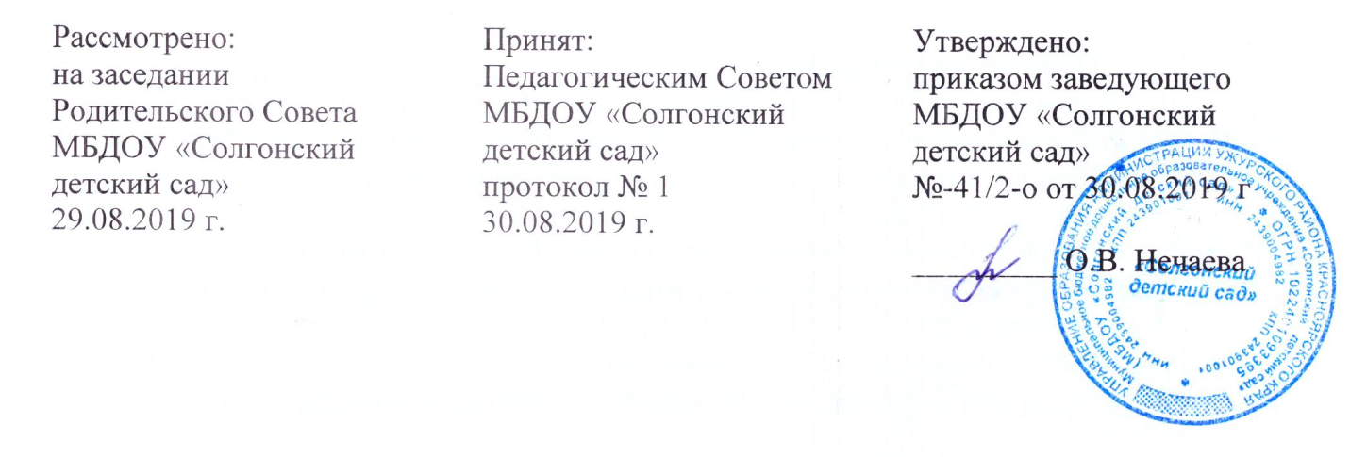

ПОЛОЖЕНИЕ
О ПЕДАГОГИЧЕСКОМ СОВЕТЕ
В МБДОУ « СОЛГОНСКИЙ ДЕТКИЙ САД»

с. Солгон,
2019 г.
1. Общие положения
1.1. Настоящее Положение о педагогическом совете разработано в соответствии с Законом РФ от 29 декабря 2012 года № 273-ФЗ «Об образовании в Российской Федерации», Уставом ДОУ.
1.2. Педагогический совет является постоянно действующим коллегиальным органом управления педагогической деятельностью организации, действующий в целях развития и совершенствования педагогического процесса, повышения профессиональной компетенции педагогов.
1.3. В состав педагогического совета входят: руководитель ДОУ (председатель педсовета), его заместители, педагогические работники.
1.4. Решение, принятое педагогическим советом и не противоречащее законодательству Российской Федерации, Уставу ДОУ, являются обязательными для исполнения всеми педагогами.

2. Основные задачи педагогического совета
2.1. Основными задачами педагогического совета являются:
- реализация государственной политики в области дошкольного образования;
- определение основных направлений деятельности, разработка программы развития, образовательной программы ДОУ;
- обеспечение функционирования системы внутреннего мониторинга качества образования в ДОУ;
- внедрение в практическую деятельность педагогических работников достижений педагогической науки и передового педагогического опыта;
- повышение профессиональной компетентности, развитие творческой активности педагогических работников.

3. Компетенция педагогического совета
3.1. В компетенцию Педагогического Совета входит:
- обсуждение и принятие локальных актов, касающиеся педагогической деятельности, решает вопрос о внесении в них необходимых изменений, дополнений;
- определение направления образовательной деятельности организации;
- выбор образовательных программ; образовательных, воспитательных, развивающих методик, технологий для использования в педагогическом процессе;
- обсуждение и принятие Годового плана ДОУ;
- решение вопросов содержания форм и методов образовательного процесса, планирования педагогической деятельности;
- рассматривание вопросов изучения и внедрения опыта среди педагогических работников;
- рассматривание вопросов переподготовки, аттестации педагогических кадров;
- принятие решения об организации дополнительных образовательных услуг, в том числе платных;
- анализ результатов внутреннего мониторинга качества образования;
- подведение итогов деятельности за учебный год;
- контроль выполнения ранее принятых решений;
- заслушивание информации и отчетов педагогических работников ДОУ, докладов представителей организаций и учреждений, взаимодействующих с ДОУ по вопросам образования и воспитания подрастающего поколения, в том числе сообщений о проверке соблюдения санитарно – гигиенического режима ДОУ, об охране труда, здоровья и жизни воспитанников и других вопросов ДОУ;
- организация изучения и обсуждения нормативно-правовых документов в области дошкольного образования;
- рассматривание характеристик и принятие решения о поощрении, награждении педагогических работников.

4. Права и ответственность педагогического совета
4.1. Педагогический совет имеет право:
- создавать временные творческие объединения с приглашением специалистов различного профиля, консультантов для выработки рекомендаций с последующим рассмотрением их на педагогическом совете;
- принимать окончательное решение по спорным вопросам, входящим в его компетенцию;
- принимать положения с компетенцией, относящейся к объединениям по профессии;
- в необходимых случаях на заседания педагогического совета ДОУ могут приглашаться представители общественных организаций, учреждений, взаимодействующих с ДОУ по вопросам образования, родители воспитанников, и др. Необходимость их приглашения определяется председателем педагогического совета. Лица, приглашенные на заседание педагогического совета, пользуются правом совещательного голоса.

Каждый член педагогического совета имеет право:
- потребовать обсуждения на заседании педагогического совета любого вопроса, касающегося педагогической деятельности организации, если его поддержит не менее одной трети членов педагогического совета;
- при несогласии с решением педагогического совета высказать свое аргументированное мнение, которое должно быть зафиксировано в протоколе.

Педагогический совет ответственен за:
- выполнение закрепленных за ним задач;
- соответствие принятых решений законодательству РФ об образовании, о защите прав детства;
- одобрять образовательную программу;
- принятие конкретных решений по каждому рассматриваемому вопросу, с указанием ответственных лиц и сроков исполнения.

5. Организация деятельности педагогического совета
5.1. Педагогический совет избирает из своего состава секретаря председателя. Секретарь педсовета работает на общественных началах.
5.2. Педагогический совет работает по плану, являющемуся составной частью Годового плана работы ДОУ.
5.3. Заседание педагогического совета созываются, как правило, один раз в квартал, в соответствии с Годовым планом работы ДОУ.
5.4. Решение Педагогического совета принимаются большинством голосов при наличии на заседании не менее 2/3 присутствующих. При равном количестве голосов решающим является голос председателя Педагогического совета.
5.5. Организацию выполнения решений Педагогического совета осуществляет руководитель ДОУ и ответственные лица, указанные в решении. Результаты этой работы сообщаются членам Педагогического совета на последующих его заседаниях.

6. Документация педагогического совета
6.1. Заседания педагогического совета оформляются протокольно. Протоколы ведутся в электронном виде, фиксируется ход обсуждения вопросов, выносимых на Педагогический совет, предложения и замечания членов педсовета. Протоколы подписываются председателем и секретарем совета, сшиваются и заверяются печатью заведующего ДОУ.
6.2. Нумерация протоколов ведется от начала учебного года.

